План работы детского объединения «Природа и фантазия» (ОВЗ).
Дата: 15.11.2021 и 16.11.2021 года
Время по расписанию: Понедельник – 1гр. - 16.40-17.20; 17.30- 18.10
Вторник- 1гр. – 16.30-17.10; 17.20-18.00.
Тема занятия | Объёмное панно «Кораблик»
Содержание занятия: | Задание: Нужно сделать объёмное панно «Кораблик» из зерна кофе.
 | 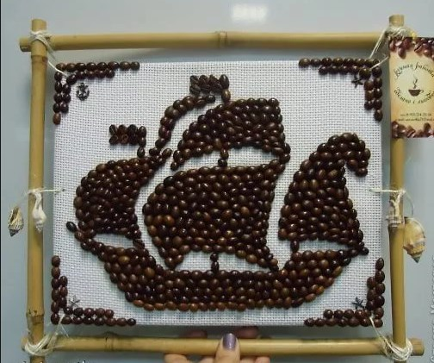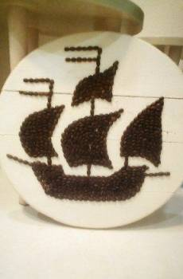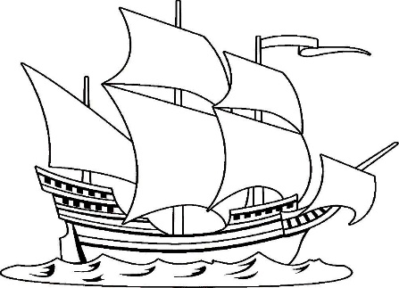
 | Инструменты для использования: Вам понадобиться: шаблон кораблика на бумаге 4А (или можно самим на рисовать); плотный картон белый (цветной), бумага белая (цветная), клей ПВА, зерна кофе, если у вас нет зёрен кофе, то их можно заменить фасолью или крупой гречки.
Практическая работа: | Задание 1.Научимся делать панно из зерна кофе «Кораблик». Зёрна кофе можно использовать не только для приготовления кофе, они так же широко используются в рукоделии. И сегодня, мы научимся делать замечательную композицию с применением данного материала – объёмное панно «Кораблик».  Задание 2. Можно и нарисовать рисунок кораблика. Вам понадобиться при рисовании цветные карандаши или фломастеры, лист бумаги. (И желание).
Форма обратной связи | Представить фото выполненной поделки в WhatsApp. По номеру телефона 89014139509

